**2×SYBR Mixture** 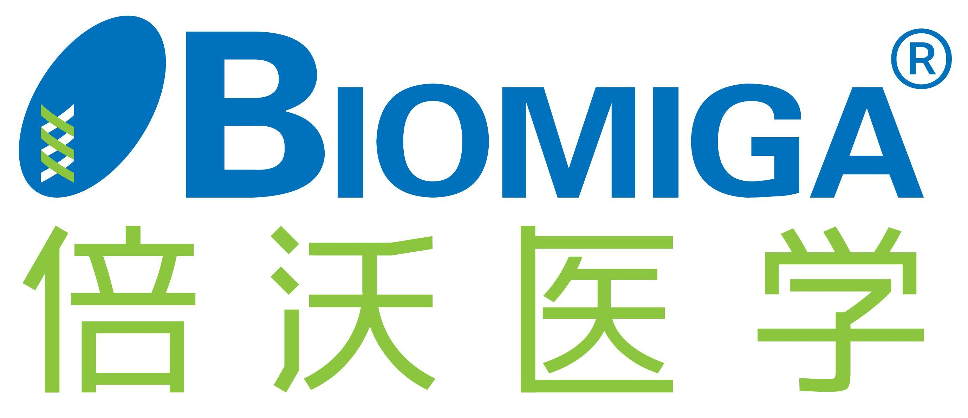

**产品组分**

|  |  |  |  |
| --- | --- | --- | --- |
| **Cat.No.** | **Kit Size** | **2×SYBR Mix** | **RNase-Free Water** |
| BW-RT0415-01 | 50T（50μL 体系） | 1.25 mL | 1.25 mL |
| BW-RT0415-02 | 100T（50μL 体系） | 2.5 mL | 2.5 mL |
| BW-RT0415-03 | 200T（50μL 体系） | 5.0 mL | 5.0 mL |
| BW-RT0415-00 | 20T（50μL 体系） | 0.5 mL | 0.5 mL |

**产品简介**

2×SYBR Mixture 是专用于染料法（SYBR GreenⅠ）进行实时荧光定量 PCR 扩增反应的预混体系，包括 Hotstar Taq DNA Polymerase，Buffer，dNTPs，SYBR Green I 荧光染料和Mg2+，主要用于基因组 DNA 靶序列和 RNA 反转录后 cDNA 靶序列的检测。本品含有经化学修饰的全新高效的热启动酶Hotstar Taq DNA Polymerase，在常温下没有聚合酶活性，有效避免在常温条件下由引物和模板非特异性结合或引物二聚体而产生的非特异性扩增，酶的激活须在 95℃下孵育 10 分钟。独特的 PCR 缓冲体系与热启动酶的组合，有效抑制了非特异性的 PCR 扩增，显著提高了 PCR 的扩增效率。该产品适用于无需 ROX 作为校正染料的荧光定量 PCR 仪, 如：Roche LightCycler 480, Roche LightCyler 96, Bio-rad iCyler iQ,iQ5,CFX96。

**保存条件**

-20℃避光保存，尽量避免反复冻融。自生产之日起，可稳定保存一年。

**注意事项**

1. 使用前请上下颠倒轻轻混匀，尽量避免起泡，并经短暂离心后使用。
2. 本产品中含有 SYBR Green I 荧光染料，保存本产品或配制 PCR 反应液时应避免强光照射。
3. 避免反复冻融本品，反复冻融可能使产品性能下降。如果在短期内需要频繁使用，可在2-8℃保存。
4. 本品不能用于探针法荧光定量 PCR。
5. 配制反应液时，请使用新的或者无污染的枪头和离心管，尽量防止污染。

**使用方法**

以下举例为常规 PCR 反应体系和反应条件，实际操作中应根据模板、引物结构和目的片段大小不同进行相应的改进和优化。

1. PCR 反应体系：

|  |  |  |
| --- | --- | --- |
| 试剂 | 50 μL 反应体系 | 终浓度 |
| 2×SYBR Mixture | 25 μL | 1× |
| Forward Primer，10 µM | 1 µL | 0.2 μM (推荐) |
| Reverse Primer，10 µM | 1 μL | 0.2 μM (推荐) |
| Template DNA | 2 μL |  |
| RNase-Free Water | up to 50 μL |  |

注：通常引物浓度以 0.2 μM 可得到较好结果，可以终浓度 0.1-1.0 μM 作为设定范围的参考。扩增效率不高时，提高引物的浓度；发生非特异性反应时，可降低引物浓度; DNA 模板的量以10-100 ng 基因组 DNA 或 1-10 ng cDNA 为参照，因不同物种的模板中含有的目的基因拷贝数不同，可对模压进行梯度稀释，以确定最佳的模板使用量。推荐反应体系为 50 μL。也可以根据实际实验要求按比例扩大或缩小反应体系。

1. PCR 反应程序： 两步法 PCR：

|  |  |  |
| --- | --- | --- |
| **步骤** | **温度** | **时间** |
| 预变性 | 95℃ | 1 min |
| 变性 | 95℃ | 20 s |
| 退火/延伸 | 60℃ | 1 min |
| 融解曲线分析 |  |  |

35-40 个循环

注意：1）本产品所采用的热启动酶须在预变性 95℃、10 min 条件下实现酶的活化。

1. 建议采用两步法 PCR 反应程序，若因使用 Tm 值较低的引物等原因，得不到良好的实验结果时，可尝试进行三步法 PCR 扩增，退火温度请以 50℃-60℃的范围作为设定参考。
2. 融解曲线分析请以所使用的荧光定量 PCR 仪推荐的程序进行设定。

**购买须知**

# 根据说明书使用时，本产品应按其标签和倍沃的文献中所述执行。倍沃不提供任何其他类型的明示或暗示，包括但不限于适销性或适合某一特定目的的保证。在选择倍沃时，违反本保证的，倍沃唯一的义务和买方的唯一补救措施是更换产品，倍沃应当没有任何直接或间接的，或使用引起的附带损害，或无法使用它产品的责任。如需技术支持或了解更多产品信息，请致电与我们联系，或访问我们的网站。



**全国服务热线：**400-115-2855

**技术邮箱：**tech@beiwobiomedical.com

**市场邮箱：**[market@beiwobiomedical.com](mailto:sales@biomiga.com.cn)

**倍沃官网：**[www.beiwobiomedical.com](http://www.biomiga.com.cn/)